Tin học 5 Kết nối bài 9A: Sử dụng phân mềm đồ hoạ tạo sản phẩm số
Bài tập 1 (trang 38): Hãy điền các cụm từ chủ đề, tình cảm, thành phần vào chỗ chấm cho đúng.
a) Thiệp chúc mừng thường được tặng vào những dịp vui vẻ, thể hiện ........................... của người tặng.
b) Để tạo được thiệp chúc mừng phù hợp cần xác định ........................... và những ........................... xuất hiện trong tấm thiệp.
Bài giải chi tiết:
a) Thiệp chúc mừng thường được tặng vào những dịp vui vẻ, thể hiện tình cảm của người tặng.
b) Để tạo được thiệp chúc mừng phù hợp cần xác định chủ đề và những thành phần xuất hiện trong tấm thiệp.
Bài tập 2 (trang 38): Thiệp chúc mừng năm mới thường có các thành phần nào? Đánh dấu ✓ vào ô trống đặt trước phương án em chọn.
Hình phong bao lì xì.
Hình bánh sinh nhật.
Dòng chữ “Chúc mừng sinh nhật”.
Hình hoa đào.
Dòng chữ “Chúc mừng năm mới.
Hình chùm bóng bay.
Bài giải chi tiết:
Hình phong bao lì xì.
Hình bánh sinh nhật.
Dòng chữ “Chúc mừng sinh nhật”.
Hình hoa đào.
Dòng chữ “Chúc mừng năm mới.
Hình chùm bóng bay.
Bài tập 3 (trang 38): Em hãy mở tệp BanhSinhNhat (đã tạo ở Câu 11, Bài 8A), trang trí thêm nến, bóng bay và dòng chữ “Chúc mừng sinh nhật” vào hình bánh sinh nhật để được kết quả tương tự như hình sau:
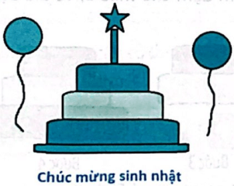
Bài giải chi tiết:
- Nháy chuột vào File, chọn Open, mở tệp BanhSinhNhat em đã lưu ở Bài 8A rồi thực hiện các bước như sau:
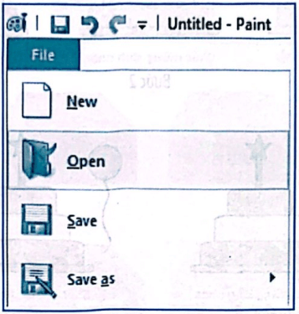
Bước 1. Chọn công cụ , chọn màu xanh cho màu 1, nháy chuột vào vị trí bên dưới chiếc bánh, nhập dòng chữ Chúc mừng sinh nhật, định dạng cho chữ.
Bước 2. Chọn công cụ vẽ hình chữ nhật , chọn màu đen cho màu 1, chọn màu đỏ cho màu 2. Nháy chuột vào mũi tên bên cạnh công cụ Fill ở bên trái nhóm công cụ vẽ hình và chọn Solid color. Vẽ hình thân cây nến.
Bước 3. Chọn công cụ , chọn màu đen cho màu 1, màu vàng cho màu 2, vẽ hình ngôi sao trên đỉnh cây nến.
Bước 4. Chọn công cụ , chọn màu xanh cho màu 2, vẽ hình quả bóng bay xanh bên trái chiếc bánh, chọn công cụ vẽ hình dây bóng bay.
Bước 5. Thực hiện tương tự bước 4 với màu đỏ cho màu 2 để vẽ hình quả bóng bay đỏ bên phải chiếc bánh.
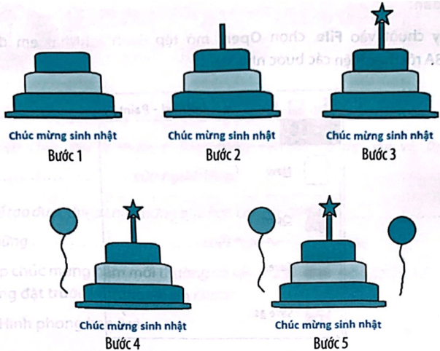
Lưu lại tệp em vừa vẽ với tên Banh SinhNhat-BongBay.

